Дата: 18.11.2026
Учитель: Головина К.С.
Класс: 5 Г
Предмет: английский язык
Тема: Plurals
Урок комплексного применения знаний.

Цель урока: формирование грамматических навыков образования множественного числа существительных
Задачи:
1. Познакомить учащихся с правилом правописания и образования множественного числа существительных.
2. Развивать умение систематизировать полученные знания и применять их на практике, закрепить грамматические навыки в использовании в Plurals, развивать память, речь и мышление.
3. Развивать навыки индивидуальной работы.
4. Закрепить полученные знания через практические упражнения.

Технологическая карта урока.

1.Организационный момент:
- Hello, boys and girls! Sit down, please.
- Hello, teacher! We are glad to see you.
- I’m glad to see you.

2. Целеполагание.
Помогает учащимся сформулировать тему урока и цель.

-Look at the blackboard. Listen and repeat.
(На доске написана скороговорка и каждому ученику раздаются отдельные карточки со скороговоркой)

I like my Bunny. Bears like honey.
Girls like cats. Cats like rats.
Boys like dogs. Storks like frogs.
Mice like cheese. Sparrows like peas.
Owls like mice. Birds like grains.
Say it all again.

- Ребята, посмотрите еще раз на текст скороговорки. Как вы думаете, что здесь зашифровано?
- Today, we talk about the plurals noun.

3. Актуализация грамматических знаний.
Учителем рассказывается правило правописания мн.ч. существительных. Для каждого ученика лежит готовая памятка на парте.
МНОЖЕСТВЕННОЕ ЧИСЛО
Если слово заканчивается на:
1) –o, - s, -ss, - sh, - ch, - x добавляется es
(a dress – dresses, a box – boxes)
2) - согласная + ‘о’ добавляется es
(a tomato – tomatoes)
3) - гласная + ‘о’ добавляется s
(a zoo – zoos, a kangaroo – kangaroos)
4) - согласная + ‘y’ ‘y’ меняется на ‘i’ и добавляется es
(a baby – babies)
5) - гласная + ‘y’ добавляется s
(a boy – boys)
6) - ‘f ’ / - ‘ fe ’ ‘f’ меняется на ‘v’ и добавляется es
(a shelf – shelves, a wife – wives)
ИСКЛЮЧЕНИЯ:
a man – men a mouse – mice a foot – feet
a woman – women a fish – fish
a child – children a sheep – sheep

Ученикам раздаются отдельные карточки на отработку правила правописания мн.ч. существительных. После того, как выполнили задание, по одному выходят к доске и карточкой прикладывают правильный вариант.

Exercise 1.
Напишите существительные во множественном числе:
1. a box – ______________________________
2. a dish – _____________________________
3. a child – _____________________________
4. a fly – _______________________________
5. a city – ______________________________
6. a toy – _______________________________
7. a tooth - ______________________________

После вводятся слова исключения. Картинки изготавливаются заранее и вывешиваются на доску.

4. Рефлексия.
(Подведение итогов урока)
Подводят итоги урока. Акцентируют внимание на конечных результатах учебной деятельности
-Today I like your work.
Tell me please, what you can do?

NOW I KNOW…
NOW I CAN…
I CAN’T…
DON’TKNOW…

O; X; S; SS; sh; ch + es
f; fe, то f меняем на v + es
Согласная + y, то y меняем на i + es
Гласная + y, то + s
fish   | fish  
child   | children  
Исключения:
sheep  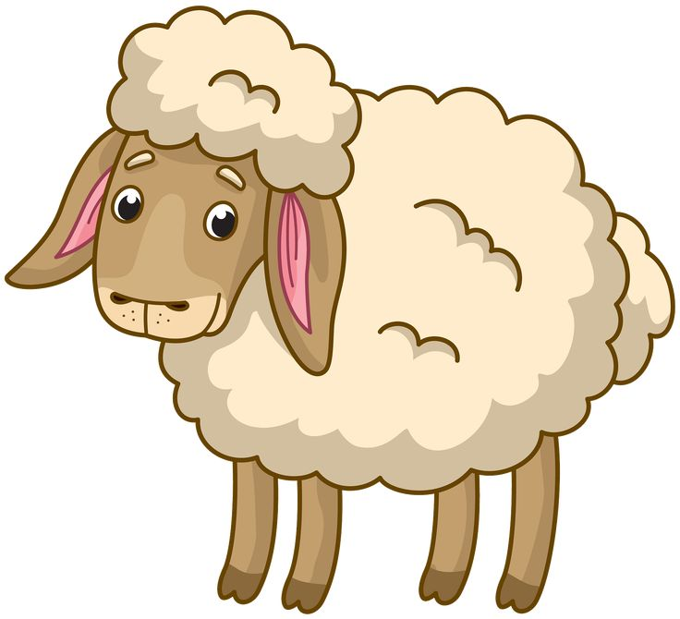 | sheep  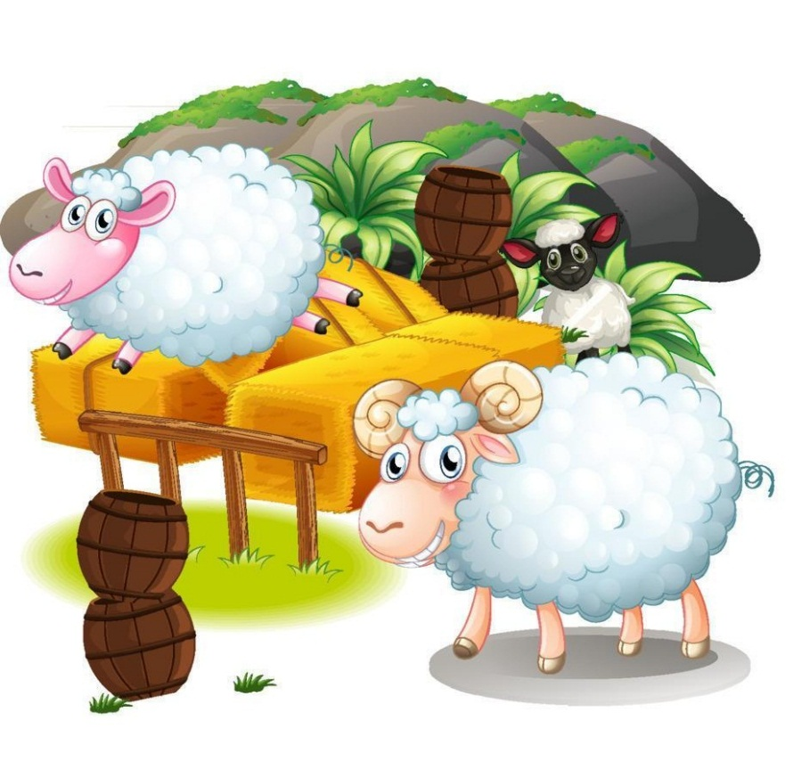
man   | men  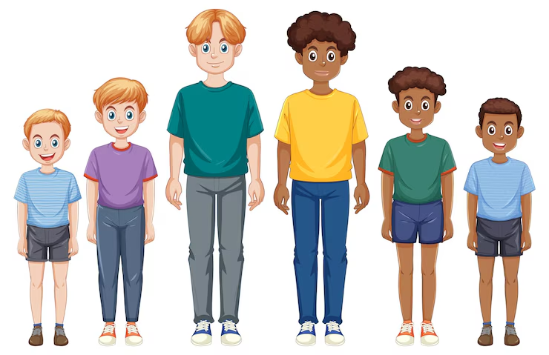
woman   | women  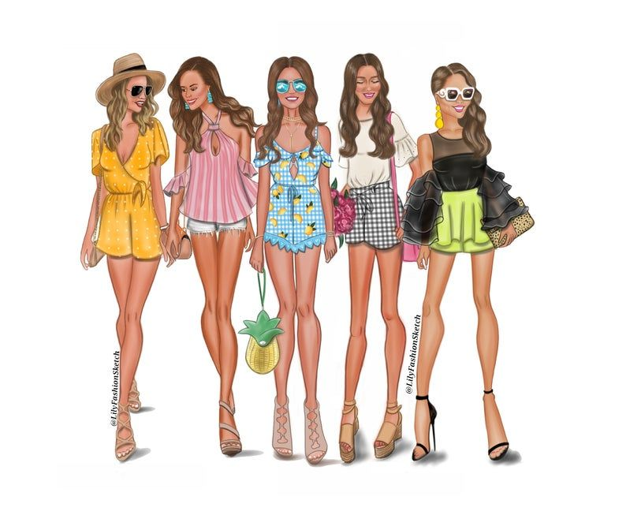
foot  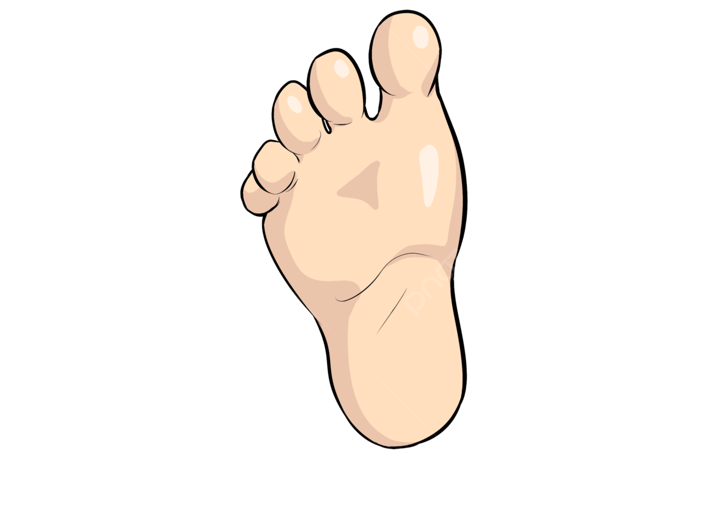 | feet  
mouse   | mice  
tooth   | teeth  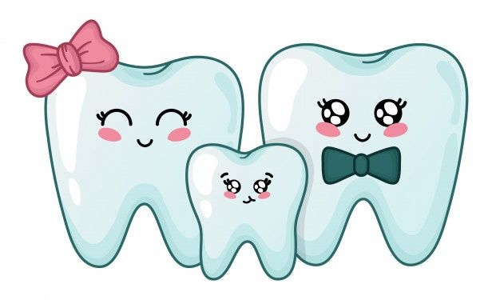
heroes | days
watches | brushes
wives | armies

I like my Bunny. Bears like honey. Girls like cats. Cats like rats. Boys like dogs. Storks like frogs. Mice like cheese. Sparrows like peas. Owls like mice. Birds like grains. Say it all again. | I like my Bunny. Bears like honey. Girls like cats. Cats like rats. Boys like dogs. Storks like frogs. Mice like cheese. Sparrows like peas. Owls like mice. Birds like grains. Say it all again. | I like my Bunny. Bears like honey. Girls like cats. Cats like rats. Boys like dogs. Storks like frogs. Mice like cheese. Sparrows like peas. Owls like mice. Birds like grains. Say it all again.
I like my Bunny. Bears like honey. Girls like cats. Cats like rats. Boys like dogs. Storks like frogs. Mice like cheese. Sparrows like peas. Owls like mice. Birds like grains. Say it all again. | I like my Bunny. Bears like honey. Girls like cats. Cats like rats. Boys like dogs. Storks like frogs. Mice like cheese. Sparrows like peas. Owls like mice. Birds like grains. Say it all again. | I like my Bunny. Bears like honey. Girls like cats. Cats like rats. Boys like dogs. Storks like frogs. Mice like cheese. Sparrows like peas. Owls like mice. Birds like grains. Say it all again.
I like my Bunny. Bears like honey. Girls like cats. Cats like rats. Boys like dogs. Storks like frogs. Mice like cheese. Sparrows like peas. Owls like mice. Birds like grains. Say it all again. | I like my Bunny. Bears like honey. Girls like cats. Cats like rats. Boys like dogs. Storks like frogs. Mice like cheese. Sparrows like peas. Owls like mice. Birds like grains. Say it all again. | I like my Bunny. Bears like honey. Girls like cats. Cats like rats. Boys like dogs. Storks like frogs. Mice like cheese. Sparrows like peas. Owls like mice. Birds like grains. Say it all again.
I like my Bunny. Bears like honey. Girls like cats. Cats like rats. Boys like dogs. Storks like frogs. Mice like cheese. Sparrows like peas. Owls like mice. Birds like grains. Say it all again. | I like my Bunny. Bears like honey. Girls like cats. Cats like rats. Boys like dogs. Storks like frogs. Mice like cheese. Sparrows like peas. Owls like mice. Birds like grains. Say it all again. | I like my Bunny. Bears like honey. Girls like cats. Cats like rats. Boys like dogs. Storks like frogs. Mice like cheese. Sparrows like peas. Owls like mice. Birds like grains. Say it all again.

МНОЖЕСТВЕННОЕ ЧИСЛО  Если слово заканчивается на:  1) –o, - s, -ss, - sh, - ch, - x добавляется es  (a dress – dresses, a box – boxes)  2) - согласная + ‘о’ добавляется es  (a tomato – tomatoes)  3) - гласная + ‘о’ добавляется s  (a zoo – zoos, a kangaroo – kangaroos)  4) - согласная + ‘y’ ‘y’ меняется на ‘i’ и  добавляется es  (a baby – babies)  5) - гласная + ‘y’ добавляется s  (a boy – boys)  6) - ‘f ’ / - ‘ fe ’ ‘f’ меняется на ‘v’ и  добавляется es  (a shelf – shelves, a wife – wives)  ИСКЛЮЧЕНИЯ:  a man – men  a woman – women  a child – children  a mouse – mice  a sheep – sheep  a fish – fish  a foot – feet | МНОЖЕСТВЕННОЕ ЧИСЛО  Если слово заканчивается на:  1) –o, - s, -ss, - sh, - ch, - x добавляется es  (a dress – dresses, a box – boxes)  2) - согласная + ‘о’ добавляется es  (a tomato – tomatoes)  3) - гласная + ‘о’ добавляется s  (a zoo – zoos, a kangaroo – kangaroos)  4) - согласная + ‘y’ ‘y’ меняется на ‘i’ и  добавляется es  (a baby – babies)  5) - гласная + ‘y’ добавляется s  (a boy – boys)  6) - ‘f ’ / - ‘ fe ’ ‘f’ меняется на ‘v’ и  добавляется es  (a shelf – shelves, a wife – wives)  ИСКЛЮЧЕНИЯ:  a man – men  a woman – women  a child – children  a mouse – mice  a sheep – sheep  a fish – fish  a foot – feet
МНОЖЕСТВЕННОЕ ЧИСЛО  Если слово заканчивается на:  1) –o, - s, -ss, - sh, - ch, - x добавляется es  (a dress – dresses, a box – boxes)  2) - согласная + ‘о’ добавляется es  (a tomato – tomatoes)  3) - гласная + ‘о’ добавляется s  (a zoo – zoos, a kangaroo – kangaroos)  4) - согласная + ‘y’ ‘y’ меняется на ‘i’ и  добавляется es  (a baby – babies)  5) - гласная + ‘y’ добавляется s  (a boy – boys)  6) - ‘f ’ / - ‘ fe ’ ‘f’ меняется на ‘v’ и  добавляется es  (a shelf – shelves, a wife – wives)  ИСКЛЮЧЕНИЯ:  a man – men  a woman – women  a child – children  a mouse – mice  a sheep – sheep  a fish – fish  a foot – feet | МНОЖЕСТВЕННОЕ ЧИСЛО  Если слово заканчивается на:  1) –o, - s, -ss, - sh, - ch, - x добавляется es  (a dress – dresses, a box – boxes)  2) - согласная + ‘о’ добавляется es  (a tomato – tomatoes)  3) - гласная + ‘о’ добавляется s  (a zoo – zoos, a kangaroo – kangaroos)  4) - согласная + ‘y’ ‘y’ меняется на ‘i’ и  добавляется es  (a baby – babies)  5) - гласная + ‘y’ добавляется s  (a boy – boys)  6) - ‘f ’ / - ‘ fe ’ ‘f’ меняется на ‘v’ и  добавляется es  (a shelf – shelves, a wife – wives)  ИСКЛЮЧЕНИЯ:  a man – men  a woman – women  a child – children  a mouse – mice  a sheep – sheep  a fish – fish  a foot – feet
1.Напишите существительные во множественном числе:  1. a box – ______________________________  2. a dish – _____________________________  3. a child – _____________________________  4. a fly – _______________________________  5. a city – ______________________________  6. a toy – _______________________________  7. a tooth - ______________________________  1.Напишите существительные во множественном числе:  1. a box – ______________________________  2. a dish – _____________________________  3. a child – _____________________________  4. a fly – _______________________________  5. a city – ______________________________  6. a toy – _______________________________  7. a tooth - ______________________________  1.Напишите существительные во множественном числе:  1. a box – ______________________________  2. a dish – _____________________________  3. a child – _____________________________  4. a fly – _______________________________  5. a city – ______________________________  6. a toy – _______________________________  7. a tooth - ______________________________  1.Напишите существительные во множественном числе:  1. a box – ______________________________  2. a dish – _____________________________  3. a child – _____________________________  4. a fly – _______________________________  5. a city – ______________________________  6. a toy – _______________________________  7. a tooth - ______________________________  1.Напишите существительные во множественном числе:  1. a box – ______________________________  2. a dish – _____________________________  3. a child – _____________________________  4. a fly – _______________________________  5. a city – ______________________________  6. a toy – _______________________________  7. a tooth - ______________________________ | 1.Напишите существительные во множественном числе:  1. a box – ______________________________  2. a dish – _____________________________  3. a child – _____________________________  4. a fly – _______________________________  5. a city – ______________________________  6. a toy – _______________________________  7. a tooth - ______________________________  1.Напишите существительные во множественном числе:  1. a box – ______________________________  2. a dish – _____________________________  3. a child – _____________________________  4. a fly – _______________________________  5. a city – ______________________________  6. a toy – _______________________________  7. a tooth - ______________________________  1.Напишите существительные во множественном числе:  1. a box – ______________________________  2. a dish – _____________________________  3. a child – _____________________________  4. a fly – _______________________________  5. a city – ______________________________  6. a toy – _______________________________  7. a tooth - ______________________________  1.Напишите существительные во множественном числе:  1. a box – ______________________________  2. a dish – _____________________________  3. a child – _____________________________  4. a fly – _______________________________  5. a city – ______________________________  6. a toy – _______________________________  7. a tooth - ______________________________  1.Напишите существительные во множественном числе:  1. a box – ______________________________  2. a dish – _____________________________  3. a child – _____________________________  4. a fly – _______________________________  5. a city – ______________________________  6. a toy – _______________________________  7. a tooth - ______________________________

